|  |  |
| --- | --- |
| Resultado de imagen para epn logo  PROYECTO JUEGO  SAMMLER | esCUELA POLITÉCNICA NACIONAL  ESCUELA DE FORMACION DE TECNÓLOGOS  ANÁLISIS DE SISTEMAS INFORMÁTICOS    INTEGRANTES:  Farías Carlos Guaras Ahilton Orquera Marco Cacuango Jhony |

Proyecto Sammler

Introducción:

El juego consiste en un recolector de monedas, el cual el jugador tendrá que ir recolectando monedas que aparecerán de forma aleatoria, y la dificultad se ira aumentando ya que en cierto tiempo aparecerán policías el cual si al tocarlos se acabará el juego.

Objetivo General:

Este proyecto fue creado para la diversión de los jugadores, ya que será divertido y entretenido para su pasatiempo.

Objetivo Específico:

Aplicar los diferentes puntos aprendidos en la materia, el cual aplicaremos en Python con la ayuda de Pygame el cual nos permite realizar todos los efectos del juego.

Desarrollo:

El juego se inicia con la declaración de funciones y la función principal que será la función main, en la cual se realizará todo el proceso.

1. Para realizar el juego importamos dos funciones que serán el de la moneda y el del ladrón, además de esto la de rondómico y la exportaremos de pygame

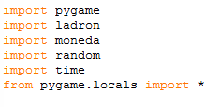

1. Realizamos la declaración de clases como es de policía.

Ingresara los parámetros de posición, el cual iniciará los policías, y además de esto cargaremos la imagen la velocidad con la que se moverá los policías.

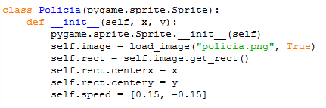

1. En el siguiente punto será la de actualización de los policías, en punto lo que nos permite es que las imágenes se mueva de izquierda a derecha cada cierto tiempo y los que nos permitirá es que no se salgan de la pantalla las imágenes en movimiento. Se le aplicará tanto en el eje x como en el eje y.

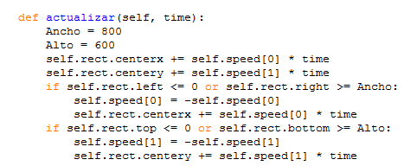

1. La función de cargar imágenes lo que nos permite es guardar en una variable antes de ser subida, y lo que también nos permite es quitar el fondo de las imágenes.

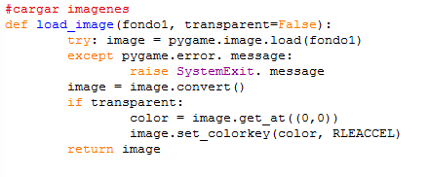

1. Crearemos la clase botón el cual al presionar cada botón que se le accione, realizara la especificación que será dada.

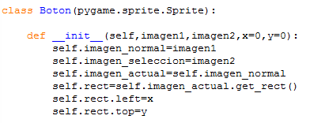

1. Y en esta misma clase realizaremos la colisión de la imagen si presiona el botón lo que ara es cambiar la imagen de portada a la de fondo del juego. Y sobre la imagen de portada crearemos el botón.

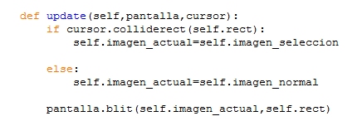

1. Crearemos la función del nivel en donde abarcará, el tamaño de la ventana en la que trabajaremos, el cual tendrá valores de ancho y alto y además de esto le daremos título a la ventana y cargaremos imagen de fondo.

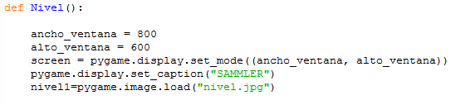

En la misma función cargaremos la imagen del ladrón que será del jugador número 1, aplicara solo para el jugador de q persona.

También ingresamos imagen de fondo y la música de entrada. El cual será nuestra presentación de vista al ingresar al juego.

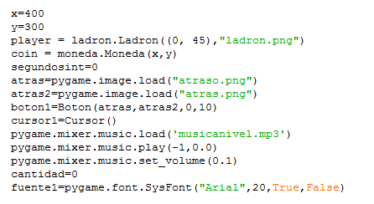

Ingresaremos varios variables para los policías para que al ir aumentando la dificultad del juego esta se vaya incrementado, razón por la cual ingresamos varias imágenes. Tendrá un número rondómico para que este juego no se vaya cambiando de posición y no se queden estáticos.

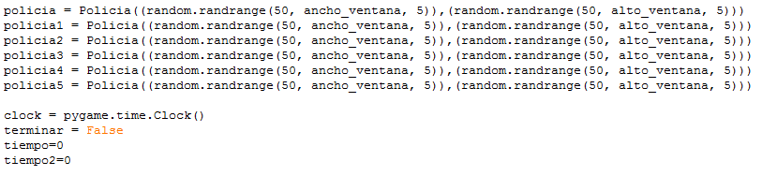

Iniciaremos el bucle para que el juego no se detenga y solo se detendrá cuando se colisioné con el policía. Y además de esto recibirá la acción el cual se ejecutara al presionar el botón del menú.

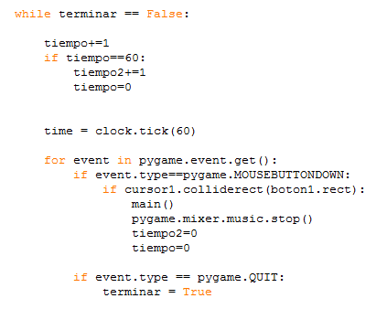

Al colisionar el jugador con la moneda tendrá un sonido y esta a su vez la moneda ira cambiando de posición rondómico en diferentes posiciones el cual definiremos el tamaño de la ventana para que no se salga de la pantalla.

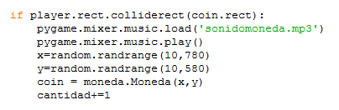Tendremos un contador que iniciara en 0 he ira aumentando dependiendo de las monedas que recolecte

Además tendrá colisión con los policías, que si llegan al final de sus tres vidas se acabara el juego.

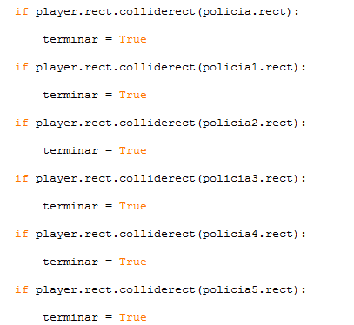

Aumentaremos en cada recolección de monedas que será de 3 aumentará un policía, para que la dificultad vaya aumentando.

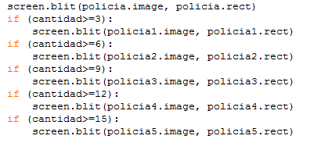

Ingresaremos la cantidad de monedas y el tiempo que tendrá para imprimir en la pantalla

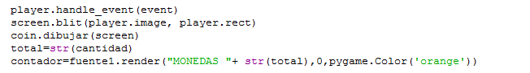

Para poder evidenciar el tiempo y la recolección de monedas le pondremos de un color que sea notable.

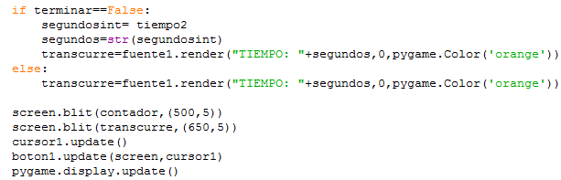

1. Para el multijugador lo realizaremos en otra función estableciendo el tamaño y esta vez agregaremos dos jugadores y además de esto pondremos en diferentes posiciones y lo mismo que la parte anterior al dar clic en el botón se iniciara el juego.

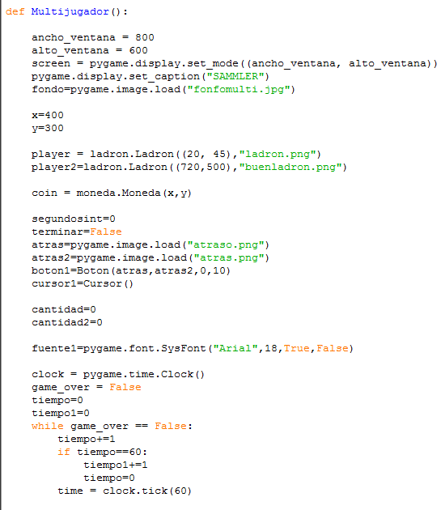

1. La función principal del main tendrá que recibir los parámetros que hemos vendido realizando, aquí es donde se implementará o se realizara la creación de todos los procesos y la carga de imágenes y animaciones que se realice par el juego.

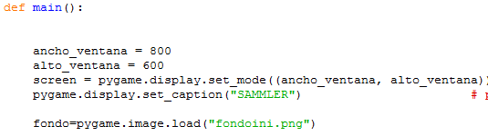

Se ara la llamada a todas las funciones sobre todo la carga de imágenes.

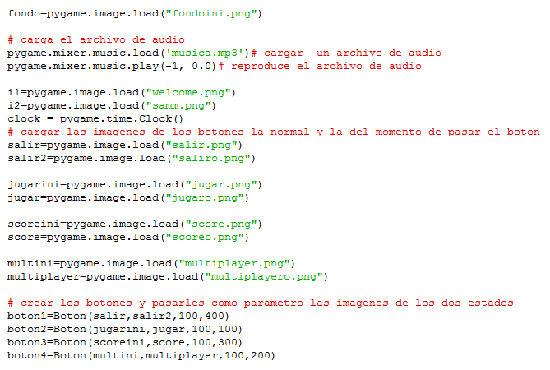

También pondremos la acción que se va ejecutar en cada botón al accionar.

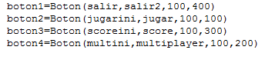

Pondremos el condicionamiento que tendrá cada acción, la cargada de canción.

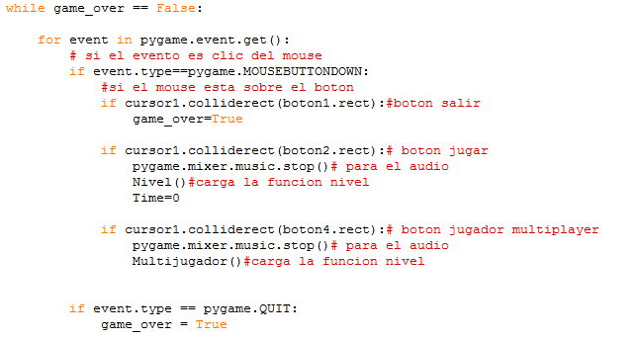

1. Al final tendremos que poner el botón en la pantalla y los eventos que se realiza.

Cerramos con el pygame.quit y llamamos a la función main.

